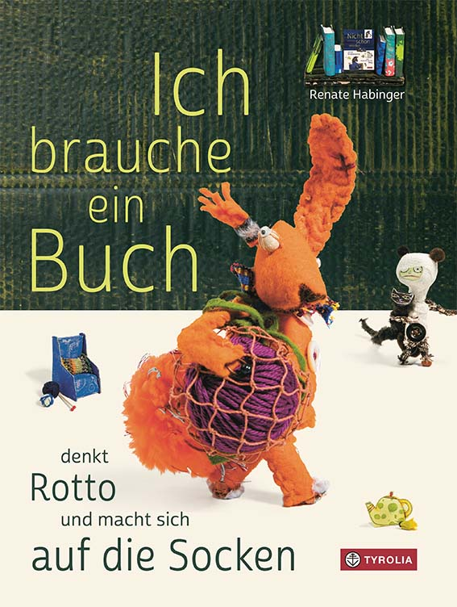
Renate Habinger
Ich brauche ein Buch …
denkt Rotto und macht sich auf die Socken
Eine neue Geschichte aus Unterdachsberg
32 Seiten, durchgehend farbig illustriert,
20 x 26,5 cm, gebunden
Tyrolia-Verlag, Innsbruck–Wien 2019
ISBN 978-3-7022-3799-8
€ 16,95| ab 4 Jahren

Von der Baumbücherei und allerlei Verwicklungen

Rotto, der Hase mit dem orangen Fell und mit nur einem Ohr, hat es eigentlich richtig gut, denn er wohnt in Unterdachsberg – und in Unterdachsberg lässt es sich schon wirklich hervorragend leben. Hier gibt es alles, was man braucht, und ein bisschen mehr. Dennoch ist Rotto etwas unrund. Er strickt nämlich für sein Leben gern. Und er hat da diese ganz besondere, unfassbar tolle, blaue Wolle. Eines ist klar: Daraus muss etwas gar Wundervolles werden. Nur was?
Nach einer erfolglos durchgrübelten Nacht fasst er einen Plan – ein Buch muss her, denn in Büchern findet man schließlich die besten Ideen. Und die besten Bücher findet man in der Baumbücherei, mitten in Unterdachsberg. Also macht er sich auf die Socken, unser lieber Rotto, und auf die Suche …
Auch für ihre zweite Geschichte aus Unterdachsberg (nach „Nicht schon wieder stöhnt das Grubenpony und macht sich auf den Weg“, ISBN 978-3-7022-3697-7) hat Renate Habinger in detailverliebter Kleinarbeit Figuren, Kulissen und Innenräume erstellt, alltägliche Gegenstände zu Bibliotheks-einrichtung umfunktioniert und ihrer Fantasie keine Grenzen gesetzt. Professionell abfotografiert und mit Illustrationen kombiniert entführt sie ihre Leserinnen und Leser abermals in die wunderbare Welt von Unterdachsberg und seinen ungewöhnlichen, liebevollen und sympathischen Bewohnerinnen und Bewohnern. Es ist wie ein zweiter Besuch an einem Ferienort, manche Ecken sind bekannt, manche Figuren erkennt man wieder – und doch gibt es unendlich viel Neues zu entdecken.

»Skurrile Buchhelden, wimmelige Kulissen und ein ganz besonderer Illustrationsstil machen aus diesem Bilderbuch ein sehr besonderes Vergnügen.«
Stiftung Lesen über „Nicht schon wieder“

Die Autorin und Illustratorin
Renate Habinger, geboren 1957, ist freischaffende Illustratorin und Trägerin zahlreicher Preise. Im „Kinderbuchhaus im Schneiderhäusl“ bietet sie Workshops für IllustratorInnen und Fortbildungen für VermittlerInnen sowie Mitmach-Ausstellungen für kleine und große BücherliebhaberInnen an. (www.kinderbuchhaus.at)
Behind the scenes: Wie Renate Habinger ihre Bilderbuchwelten erschafft,
gibt es auf YouTube zu sehen – Stichwort „Making Of Nicht schon wieder“

